|  |  |  |  |
| --- | --- | --- | --- |
| **Adı:** |  | **…………………. İlkokulu** |  |
| **Soyadı:** |  | **………………. Eğitim Öğretim Yılı** | Tarih: ……/……/ 20.. |
| **Sınıfı:** |  | **DİN KÜLTÜRÜ VE AHLAK BİLGİSİ** | Aldığı Not |
| **No:** |  | **4. Sınıf 2.Dönem 2. Yazılı / Test Sınav Soruları** |  |

**1.** Peygamber Efendimizin doğduğu dönemde Araplar Hz. İbrahim’in öğrettiği tevhid dinini unutmuşlar, taştan ve tahtadan yapılan putlara tapar olmuşlardı. Putperestlik o kadar yaygın hale gelmişti ki, Kabe’yi putlarla doldurmuşlardı.

**Putları Allah’ın ortakları olarak kabul eden bu kimselere ne ad verilir?**

**A)** Mürşit

**B)** Müşrik

**C)** Müdrik

**D)** Müfsit

**2.** Güzel yavrum! Peygamber Efendimizin doğduğu dönemde Mekke’de sayıları az da olsa Hz. İbrahim’in öğrettiği din üzere yaşayan ve Allah’ın bir olduğunu kabul eden insanlar vardı. Bunlara ………… adı verilirdi.

**Boş bırakılan yere aşağıdakilerden hangisi gelmelidir?**

**A)** Muvahhid

**B)** Ehl-i Kitap

**C)** Hanif

**D)** Halim

**3.** Peygamberimiz daha doğmadan önce aile büyüklerinden birini kaybetmiştir. O, dünyaya gelmeden önce vefat eden bu yakınını Peygamberimiz hiç tanıma imkanı bulamamıştır.

**Peygamberimizin bu yakını aşağıdakilerden hangisidir?**

**A)** Abdullah

**B)** Abdulmuttalip

**C)** Amine

**D)** Halime

**4.** Peygamberimizin yanında yetiştiği amcasıdır. En son Peygamberimizin dedesi vefat edince yanına almış ve evleninceye kadar birlikte yaşamışlardır.

**Peygamberimizin bu yakını aşağıdakilerden hangisidir?**

**A)** Ebu Süfyan **B)** Hz. Abbas

**C)** Ebu Talip **D)** Abdulmuttalip

**5.** Hz. Muhammed (s.a.v.) doğumundan kısa bir süre sonra Taif şehri yakınlarında çölde yaşayan Sadoğulları kabilesinden Halime adlı kadına kendisine sütanneliği yapması için verilmişti.

**Aşağıdakilerden hangisi bunun sebeplerinden biri değildir?**

**A)** Mekke şehrinin havası küçük çocuklar için elverişli olmamasından.

**B)** Doğru ve sade Arapçayı öğrenmesi için.

**C)** Çölün elverişli ortamında daha sağlıklı bir şekilde büyümesi için.

**D)** Mekke’de O’nu emzirecek bir kadın bulunamadığı için.

**6. Aşağıdakilerden hangisi Hz. Muhammed’in (s.a.v.) doğumu ile ilgili yanlış bir bilgidir?**

**A)** Doğduktan kısa bir süre sonra annesi vefat etmiştir.

**B)** 20 Nisan (12 Rebiülevvel) 571 tarihinde Medine’de dünyaya geldi.

**C)** Babası Abdullah O doğmadan önce ölmüştü.

**D)** Hz. Muhammed (s.a.v.) Fil olayından kısa bir süre sonra dünyaya geldi.

**7.** Hz. Muhammed (s.a.v.) son derece vefalı bir insandı.

Kendisine iyiliği dokunan kimseleri hiçbir zaman unutmaz ve elinden geldiğince onlara yardımcı olmaya çalışırdı. Amcası Ebu Talip geçim sıkıntısı çekiyordu. Peygamberimiz, çocukken kendisini evine alıp güzelce bakan ve yetiştiren amcasına vefa borcunu ödemek amacıyla onun çocuklarından birini evine bakmıştır.

**Peygamberimizin kendi evladı gibi bakıp yetiştirdiği bu kişi aşağıdakilerden hangisidir?**

**A)** Hz. Cafer **B)** Hz. Zeyd

**C)** Hz. Bilal **D)** Hz. Ali

**8.** “Ey örtüsüne bürünen! Kalk ve insanları uyar. Rabbini her şeyden üstün tut. Elbiseni temizle. Kötü şeylerden uzaklaş.” **(Müddesir Suresi, 1-5. Ayetler)**

Bu ayetler kendisine bildirildikten sonra Peygamber Efendimiz, en yakınlarından başlayarak insanları İslam’a davet etti.

**Aşağıdakilerden hangisi İslam’ı ilk kabul eden dört kişi arasında sayılmaz?**

**A)** Hz. Ali **B)** Hz. Ömer

**C)** Hz. Zeyd **D)** Hz. Hatice

**9.** Peygamber Efendimiz, akrabalarını İslam’a davet ettiğinde, en yakınlarından olan iki kişi bu daveti kabul etmemiştir. Bunlardan biri Müslüman olmamasına karşın ömrünün sonuna kadar Peygamberimizi koruyup kollamaya devam etti.

**Peygamberimizin Müslüman olmadan öldüğü için çok üzüldüğü bu yakın akrabası kimdir?**

**A)** Ebu Leheb **B)** Ebu Cehil

**C)** Ebu Talip **D)** Abdülmuttalip

**10.** Peygamberimiz ömrünün sonlarına doğru hastalığı ağırlaşınca namazlara çıkamamaya başladı. Yerine bir başkasını tayin ederek Müslümanların onun arkasında namaz kılmalarını söyledi.

**Peygamberimizin yerine tayin ettiği bu kimse aşağıdakilerden hangisidir?**

**A)** Hz. Ali **B)** Hz. Osman

**C)** Hz. Ebubekir **D)** Hz. Ömer

**11.** Peygamberimiz ve ailesinin mübarek olmasını dilediğimiz duadır. Aynı zamanda Hz. İbrahim ve ailesine de bu dualar içinde selam göndeririz.

**Bu dua aşağıdakilerden hangisidir?**

**A)** Rabbena

**B)** Salli Barik

**C)** Kunut

**D)** Subhaneke

**12. Aşağıdakilerden hangisi Salli Barik duaları içinde yer almamaktadır?**

**A)** Ve alâ âli Muhammed **B)** Kemâ salleyte

**C)** Alâ İbrâhime **D)** Ve livâlideyye

**13. Peygamber Efendimizin doğup büyüdüğü ve vefat ettiği şehirler hangi seçenekte sırasıyla doğru olarak verilmiştir?**

**A)** Mekke-Taif **B)** Mekke-Medine

**C)** Medine-Mekke **D)** Taif-Medine

**14.** Sevgili çocuklar! Peygamberimiz Hz. Muhammed

(s.a.v.) doğusunda Basra Körfezi, batısında Kızıldeniz ve güneyinde Umman Denizinin olduğu bir yarımadada dünyaya gelmiştir.

**Öğretmenin sözünü ettiği ve Peygamber Efendimizin doğup büyüdüğü ve vefat ettiği yarımadanın adı nedir?**

**A)** Anadolu Yarımadası **B)** Basra Yarımadası

**C)** Hicaz Yarımadası **D)** Yemen Yarımadası

**15.** Peygamberimizin Hz. Hatice ile olan evliliğinden altı çocuğu dünyaya gelmiştir.

**Aşağıdakilerden hangisi Peygamber Efendimizin Hz. Hatice ile olan evliliğinden olan çocuklarından biri değildir?**

**A)** Hz. Zeynep **B)** Hz. Fatıma

**C)** Hz. Rukiye **D)** Hz. Safiye

**16.** Hz. Muhammed (s.a.v.) gençlik yıllarında haksızlığa uğrayan kimselere yardım etmek amacıyla kurulan bir teşkilata katılmıştı.

**Amcası Zübeyr’in önderliğinde kurulan bu teşkilatın adı nedir?**

**A)** Hılfu’l Fudul **B)** Dar’ül Erkam

**C)** Dar’ün Nedve **D)** Beytu’l-hikme

**17.** Peygamberimiz ve Hz. Ebubekir, hicret sırasında müşriklerin takibinden kurtulmak Mekke’den doğrudan **17.**Medine yönüne gitmediler. Önce ters istikamete hareket ettiler ve burada bir mağarada üç gün boyunca kaldılar.

**Peygamberimiz ve Hz. Ebubekir’in üç gün boyunca gizlendikleri mağaranın adı nedir?**

**A)** Hira mağarası

**B)** Sevr mağarası

**C)** Nur mağarası

**D)** Akabe mağarası

**18.** Hz. Muhammed (s.a.v.) hicret esnasında Medine yakınlarındaki ……………. köyünde konaklamış ve orada bir mescid inşa ettirmiştir. Buradan ayrıldıktan sonra ……………….. vadisine geldiğinde Cuma namazının farz kılınması üzerine ilk Cuma namazını kıldırmıştır.

**Yukarıda boş bırakılan yerlere sırasıyla hangileri gelmelidir?**

**A)** Kuba- Bir-i Maune

**B)** Ranuna- Kuba

**C)** Kuba- Ranuna

**D)** Bir-i Maune-Ranuna

**19.** 619 yılında Peygamber Efendimiz en yakınlarından olan ve kendisini daima destekleyen iki kişiyi peş peşe kaybetmenin üzüntüsünü yaşadı. Vefatlarıyla

Müslümanları üzen ve bu yıla “hüzün yılı” adı verilmiştir.

**Bu yıla bu ismin verilmesi kimlerin vefatı üzerine olmuştur?**

**A)** Hz. Hatice-Ebu Talip

**B)** Hz. Aişe-Ebu Talip

**C)** Hz. Hatice-Abdülmuttalip

**D)** Hz. Aişe-Abdülmuttalip

**20.** I. Peygamberimiz 14 Rebiülevvel/8 Haziran 632 tarihinde vefat etti.

II. Peygamberimiz Pazartesi günü kuşluk vaktinde vefat etti.

III. Peygamberimiz Mescid-i Nebi’nin yanında bulunan Hz. Aişe’nin (r.a) odasında vefat etti ve kabri de oradadır.

**Peygamber Efendimizin vefatıyla ilgili yukarıda verilen bilgilerden hangisi doğrudur?**

**A)** Yalnız I **B)** I ve II

**C)** II ve III **D)** I, II ve III

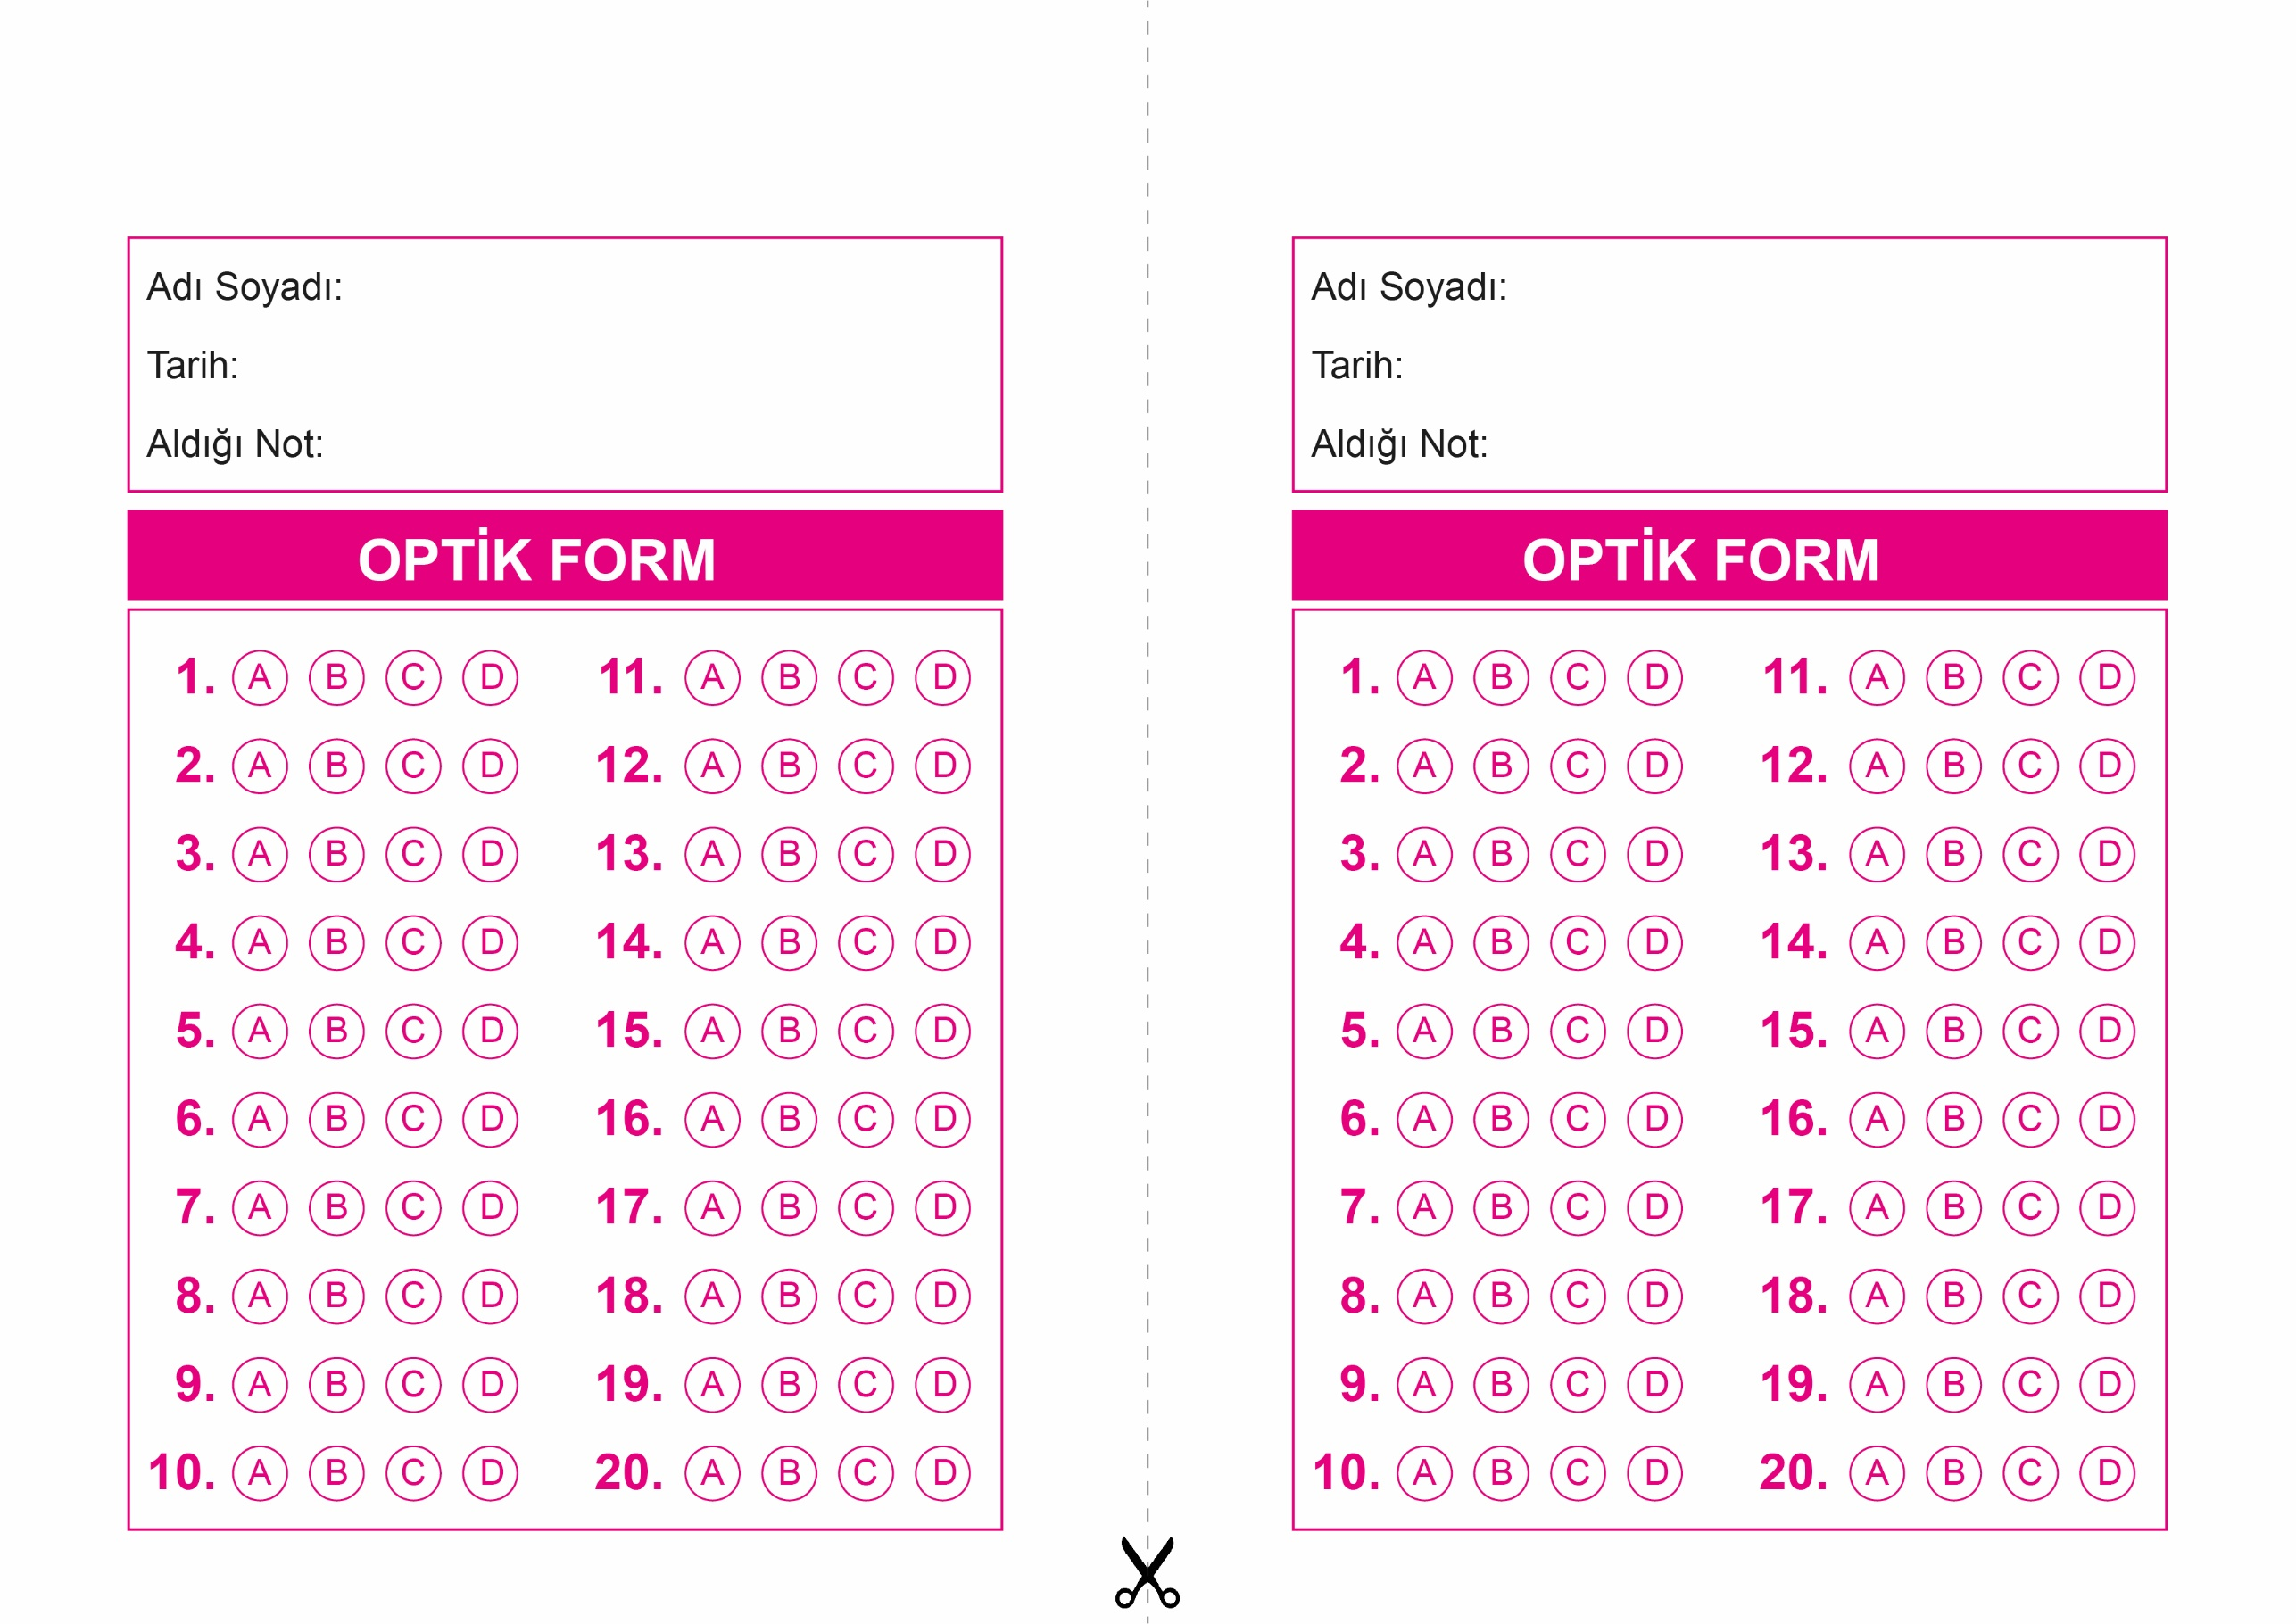

OPTİK FORMU FOTOKOPİ İLE (A4 KAĞIDI) ÇOĞALTTIKTAN SONRA BURADAN KESEBİLİRSİNİZ.

DİN KÜLTÜRÜ VE AHLAK BİLGİSİ

4. Sınıf 2.Dönem 2. Yazılı / Sınav Soruları

DİN KÜLTÜRÜ VE AHLAK BİLGİSİ

4. Sınıf 2.Dönem 2. Yazılı / Sınav Soruları



**4. SINIF SINAV VE CEVAP ANAHTARI İÇİN TIKLAYINIZ**

